Вариант 12

2025

СОДЕРЖАНИЕ
Задача № 1 3
Задача № 2 4
Задача № 3 6

Задача № 1

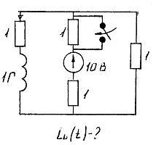

Момент времени 0+:
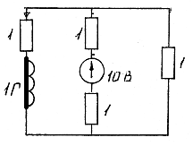
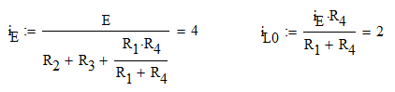
Момент времени ∞:

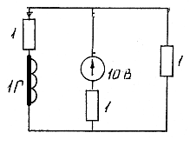
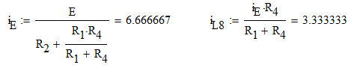
Решаем характеристическое уравнение:
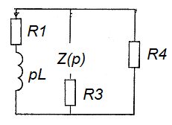
$$R_{3}+\frac{R_{4}\left(R_{1}+pL\right)}{R_{4}+\left(R_{1}+pL\right)}=0;$$
$$\frac{R_{3}\left(R_{4}+R_{1}+pL\right)+R_{4}\left(R_{1}+pL\right)}{R_{4}+R_{1}+pL}=0;$$
$$R_{3}\left(R_{4}+R_{1}+pL\right)+R_{4}\left(R_{1}+pL\right)=0;$$
$$p=-\frac{R_{1}R_{3}+R_{1}R_{4}+R_{3}R_{4}}{L(R_{3}+R_{4})}==-\frac{1·1+1·1+1·1}{1·(1+1)}=-1,5.$$
Записываем выражение для переходного процесса:
$$I_{L}\left(t\right)=i_{L∞}+\left(i_{L0}-i_{L∞}\right)e^{pt}=3,333+\left(2-3,333\right)e^{-1,5t}=$$
$$=3,333-1,333e^{-1,5t} А.$$

Задача № 2
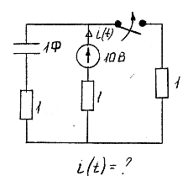

Момент времени 0-:

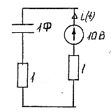
$$u_{C0}=E=10 В.$$
Момент времени 0+:

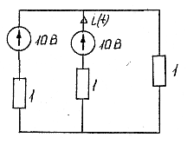
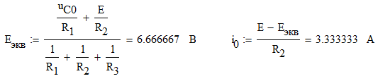
Момент времени ∞:
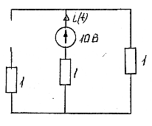
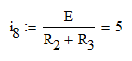
Решаем характеристическое уравнение:
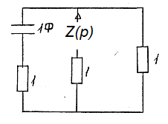
$$Z\left(p\right)=R_{2}+\frac{R_{3}\left(R_{1}+\frac{1}{pC}\right)}{R_{3}+\left(R_{1}+\frac{1}{pC}\right)}=0;$$
$$R_{2}+\frac{R_{3}\left({pCR}_{1}+1\right)}{pC\left(R_{1}+R_{3}\right)+1}=0;$$
$$\frac{{R_{2}\left[pC\left(R_{1}+R_{3}\right)+1\right]+R}_{3}\left({pCR}_{1}+1\right)}{pC\left(R_{1}+R_{3}\right)+1}=0;$$
$${R_{2}\left[pC\left(R_{1}+R_{3}\right)+1\right]+R}_{3}\left({pCR}_{1}+1\right)=0$$
$$p=-\frac{R_{2}+R_{3}}{C(R_{1}R_{2}+R_{1}R_{3}+R_{2}R_{3})}=-\frac{1+1}{1·(1·1+1·1+1·1)}=-0,667.$$
Записываем выражение для переходного процесса:
$$i\left(t\right)=i_{∞}+\left(i_{0}-i_{∞}\right)e^{pt}=5+\left(3,333-5\right)e^{-0,667t}=$$
$$=5-1,667e^{-0,667t} А.$$

Задача № 3
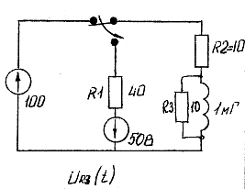
Момент времени 0-:

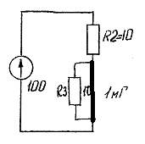
$$i_{L0}=\frac{E}{R_{2}}=\frac{100}{10}=10 А.$$
Момент времени 0+:

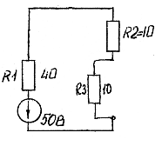
$$i_{L0}$$
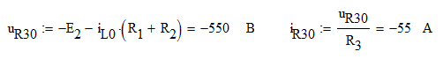
Момент времени ∞:
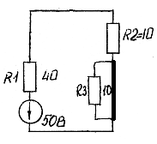
$$u_{R3∞}=0.$$

Решаем характеристическое уравнение:

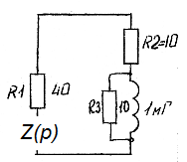

$$R_{12}=R_{1}+R_{2}=40+10=50 Ом.$$
$$Z\left(p\right)=R_{12}+\frac{R_{3}pL}{R_{3}+pL}=0;$$
$$\frac{R_{12}(R_{3}+pL)+R_{3}pL}{R_{3}+pL}=0;$$
$$R_{12}\left(R_{3}+pL\right)+R_{3}pL=0;$$
$$p=-\frac{R_{12}R_{3}}{L(R_{12}+R_{3})}=-\frac{50·10}{{10}^{-3}·(50+10)}=-8333.$$
Записываем выражение для переходного процесса:
$$u\left(t\right)=u_{∞}+\left(u_{0}-u_{∞}\right)e^{pt}=0+\left(-550-0\right)e^{-8333t}=$$
$$=-550e^{-8333t} В.$$

